Եզրակացություն

ՍԱՏՄ Գեղարքունիքի մարզային կենտրոնի փորձագետ Սարգիս Ավագյանի 2025 թվականի նոյեմբերի 19-ից մինչև 2026 թվականի փետրվարի 19-ը ընկած ժամանակահատվածում կատարած աշխատանքների վերաբերյալ հաշվետվությունը գնահատում եմ լավ։

ՀԱՐԳԱՆՔՈՎ՝
ԳԵՂԱՐՔՈՒՆԻՔԻ ՄԱՐԶԱՅԻՆ ԿԵՆՏՐՈՆԻ ՊԵՏ
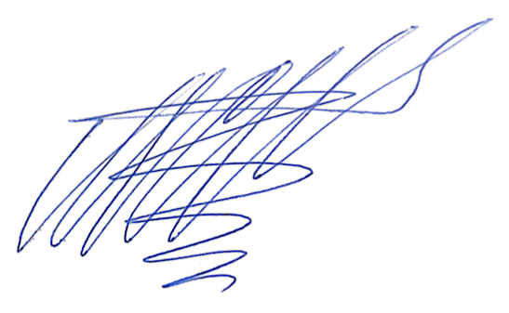
ՍՊԱՐՏԱԿ ՄԵԼՔՈՆՅԱՆ
19 փետրվարի 2026թ․

